


ТЕЛЕЖКИ ДЛЯ ГАЗОВЫХ БАЛЛОНОВ

Содержание
1. Описание и работа
1.1. Назначение изделия 3
1.2. Основные характеристики 4
Тележки для газовых баллонов 4
Промышленная серия - колеса для специальных тележек (резиновая покрышка) 4
2. Использование по назначению
2.1 Техническое обслуживание 4
2.2 Меры предосторожности 5
3. Гарантийные обязательства 5

ВНИМАНИЕ! Вся информация, приведенная в данном руководстве, основана на данных, доступных на момент печати. Производитель оставляет за собой право вносить изменения в конструкцию изделия без предварительного уведомления, если эти изменения не ухудшают потребительских свойств и качества продукции.

1. Описание и работа
1.1 Назначение изделия
Серия ГБ-1 предназначена для перевозки одного баллона (кислород, ацетилен, углекислота и т.д.) Баллон укладывается в специальное ложе, крепление осуществляется оцинкованной цепью с простой и надежной фиксацией. Серия комплектуется колесами Ф-320 мм. Покраска изделия – порошковая, высокотемпературная.
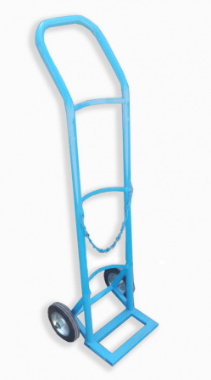
Фотография 1. Тележка ГБ-1.
Серия ГБ-2 предназначена для перевозки двух баллонов (кислород - ацетилен, кислород - кислород и т.д.) Баллоны укладываются в специальное ложе, крепление осуществляется оцинкованной цепью с простой и надежной фиксацией. Наличие третьего поворотно-опорного колеса Ф-160 мм., обеспечивает легкость и плавность хода. Покраска изделия – порошковая, высокотемпературная.
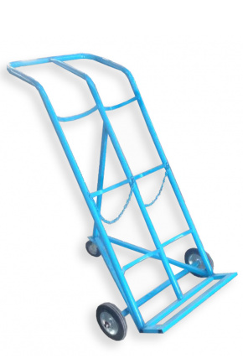
Фотография 2. Тележка ГБ-2.
Тележка для газовых баллонов пропана ПР-1 обеспечивает быструю и безопасную транспортировку одного баллона с газом. Представленная ниже тележка для баллонов изготавливается из металлической трубы, что обеспечивает конструкции прочность и надежность, необходимые в условиях частой эксплуатации при транспортировке баллонов.
Конструкция тележки дополнительно включает оцинкованную цепь, предназначенную для надежной фиксации баллона при его транспортировке.
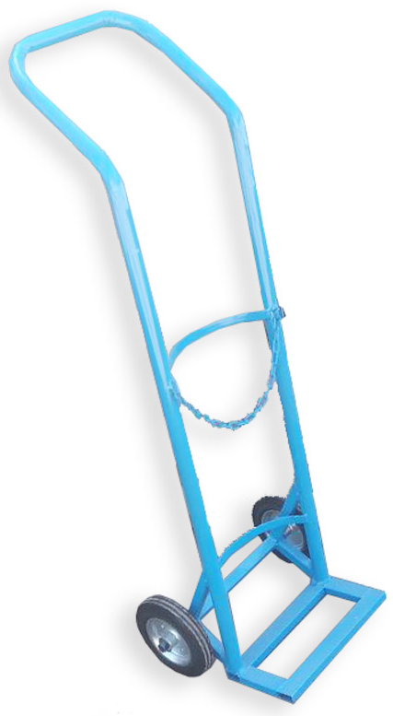
Фотография 3. Тележка ПР-1.

Тележка Серии КП-2 предназначена для перевозки двух баллонов (кислород-пропан, ацетилен-пропан и т.д.) или других аналогичных баллонов на складах, базах и цехах предприятий. Конструкция сварная, выполнена из металлической трубы. Фиксация баллона оцинкованной цепью. Наличие третьего поворотно-опорного колеса Ф-160 мм.
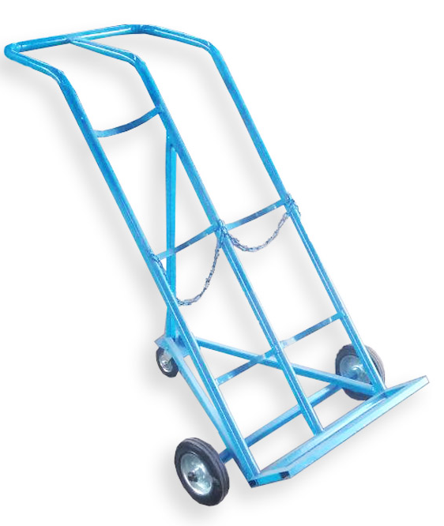
Фотография 4. Тележка КП-2.
1.2 Основные характеристики
Тележки для газовых баллонов.
Модель | Грузоподъемность*, кг | Размеры, мм(ДхШхВ) | Диаметр колес*, мм | Объем баллона, л | Объем, м³ | Масса, кг
ГБ-1  (с колесами) | 150 | 1170х500х1150 | 200 | 1*50 | 0,67 | 7,5  (с учетом колес)
ГБ-2  (с колесами) | 250 | 1250х830х1170 | 200/125 | 2*50 | 1,21 | 12  (с учетом колес)
КП-2  (с колесами) | 250 | 1350х830х1020 | 200/125 | 2*50 | 1,14 | 12  (без колес)
ПР-1 (с колесами) | 150 | 950х520х1120 | 200 | 1*50 | 0,55 | 7,5  (без колес)
В колесах используются подшипники закрытого типа не требующие дополнительного обслуживания.
2. Использование по назначению
2.1 Техническое обслуживание
Тележку следует эксплуатировать при температуре окружающей среды от -40°С до +40°C.
Перед началом работы необходимо произвести внешний осмотр тележки, проверить надёжность крепления рукояток и колёс.
Во время эксплуатации тележка должна поддерживаться в чистоте, также следует избегать наматывания нитей на оси колес.
Вес груза не должен превышать рабочую нагрузку тележки.
2.2 Меры безопасности
- Не перегружайте тележку.
- Не перевозите груз, габариты которого значительно превышают размеры платформы.
- Запрещено использовать тележку в качестве прицепа к другим транспортным средствам.
- Запрещено перевозить на тележке людей.
- Запрещено работать на наклонных поверхностях.
3. Гарантийные обязательства
Система управления качеством контролирует каждый этап производства в независимости от географического расположения площадки.
Всю необходимую документацию на продукцию можно получить, обратившись в филиал или к представителю/дилеру в вашем регионе/стране.
Гарантийный срок устанавливается 6 месяцев со дня продажи конечному потребителю.
ГАРАНТИИ НЕ РАСПРОСТРАНЯЮТСЯ НА:
- Детали, подверженные рабочему и другим видам естественного износа, а также на неисправности оборудования, вызванные этими видами износа.
- Неисправности оборудования, вызванные несоблюдением инструкций по эксплуатации или произошедшие вследствие использования оборудования не по назначению, во время использования при ненормативных условиях окружающей среды, ненадлежащих производственных условий, в следствие перегрузок или недостаточного, ненадлежащего технического обслуживания или ухода.
- При использовании оборудования, относящегося к бытовому классу, в условиях высокой интенсивности работ и тяжелых нагрузок.
- На профилактическое и техническое обслуживание оборудования, например, смазку, промывку, замену масла.
- На механические повреждения (трещины, сколы и т.д.) и повреждения, вызванные воздействием агрессивных сред, высокой влажности и высоких температур, попаданием инородных предметов в вентиляционные отверстия электрооборудования, а также повреждения, наступившие в следствие неправильного хранения и коррозии металлических частей.
- Оборудование, в конструкцию которого были внесены изменения или дополнения.

